Iniciando composer , autoload, actualizando composer cuando hay actualizaciones en su configuración, instlando las dependencias de node apartir de package.json

Proyecto inicial sin composer ni la carpeta node_modules

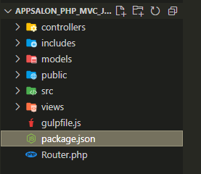

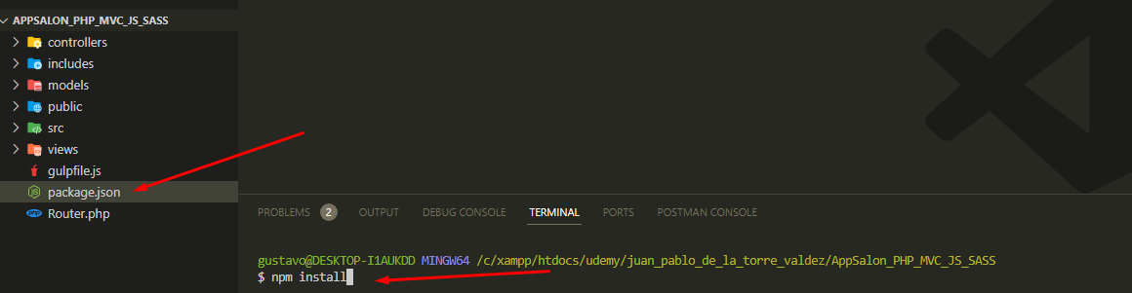

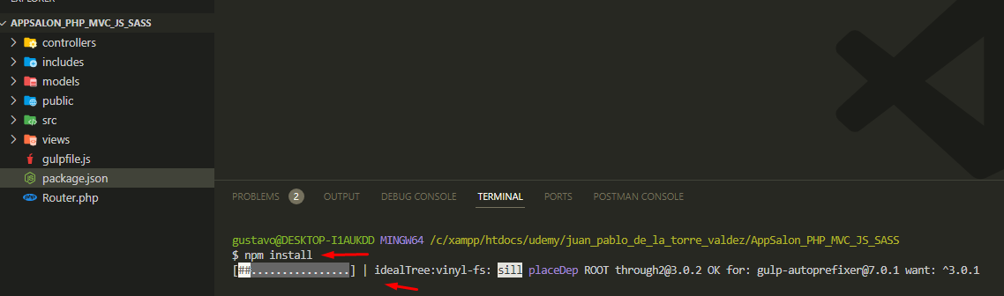

Aquí podemos ver como se descargaron las dependencias de npm y el node_moduls

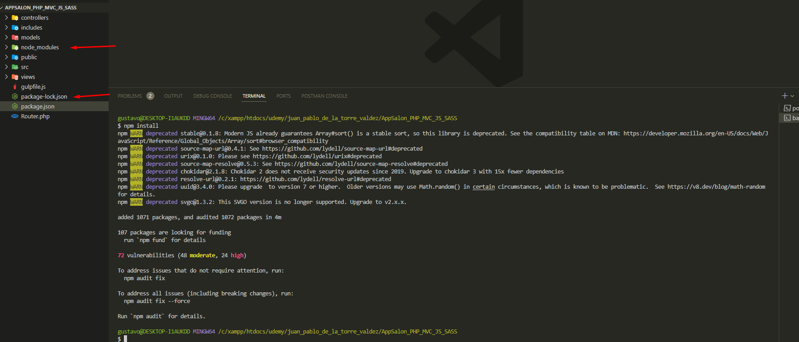

Ahora compilamos gulp

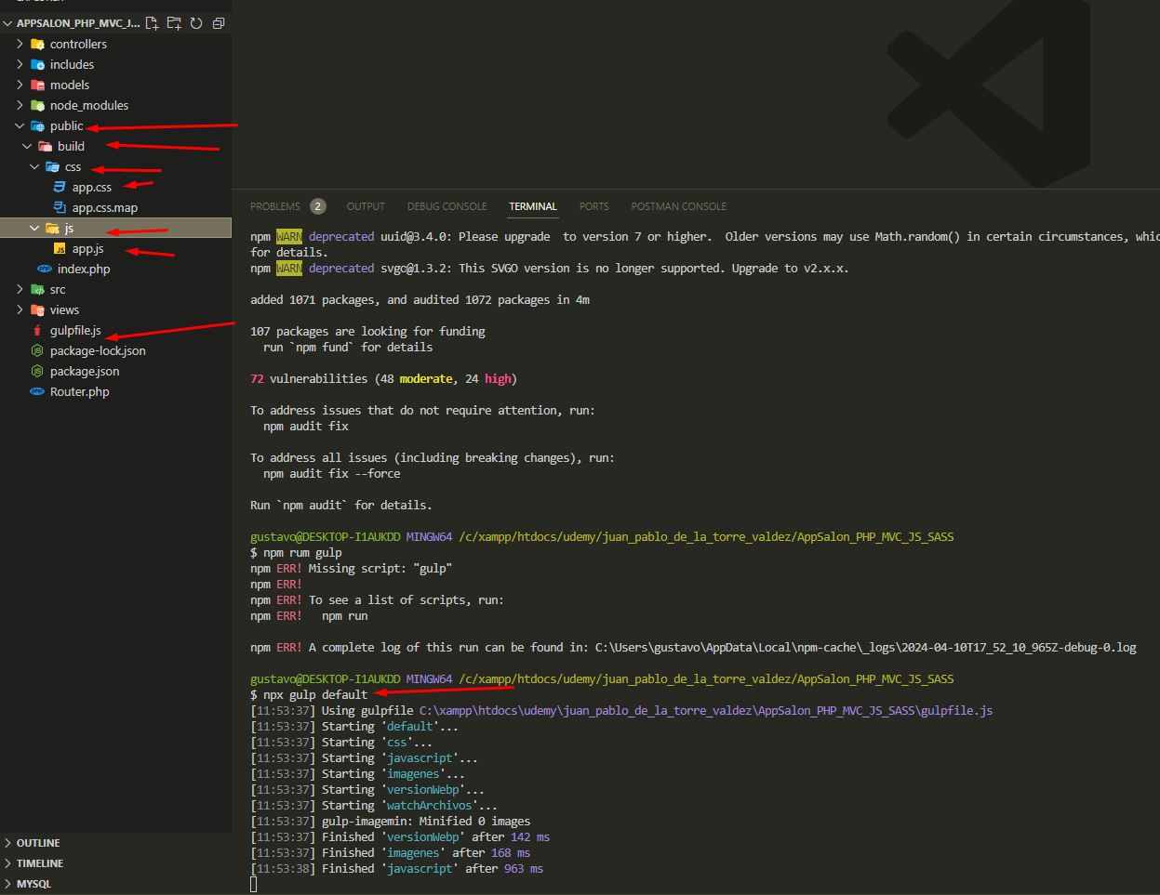

En la siguiente imagen modificamos el js que esta en src que es donde tenemos nuestros archivos a ser compilados, cuando guardamos estos se mueven a public y ahí es donde apararecen los archivos ya compilados por gulp y son los de public los que se utilizaran en el proyecto.

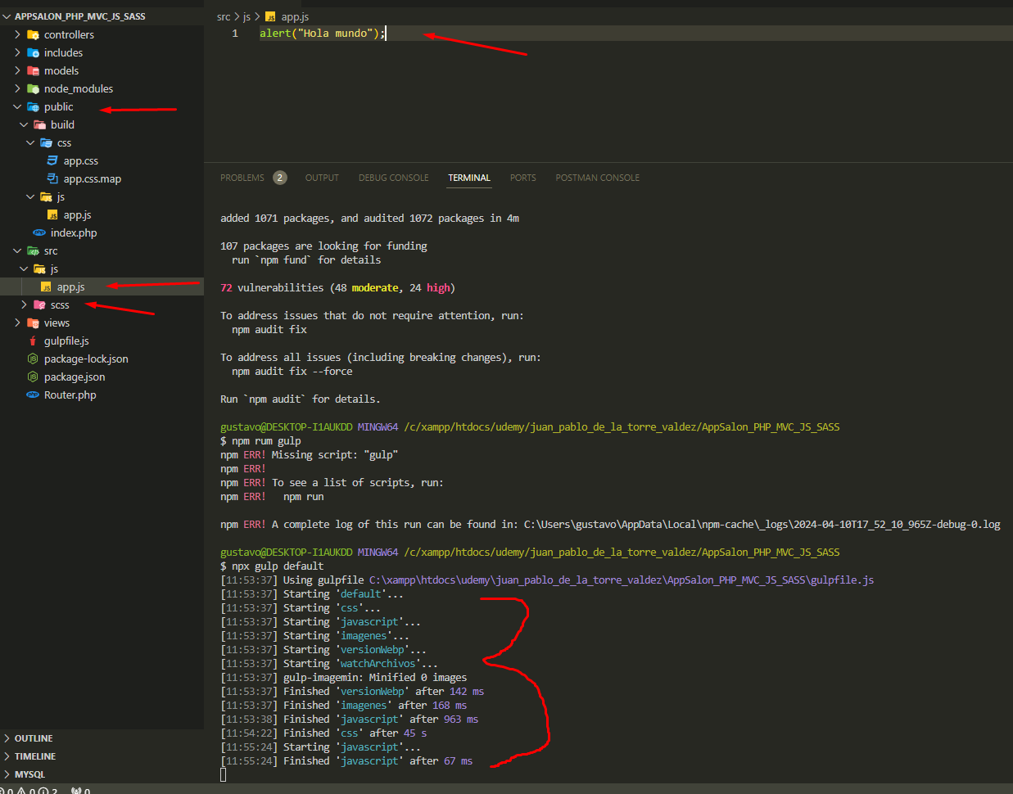

Como crear el composer.json

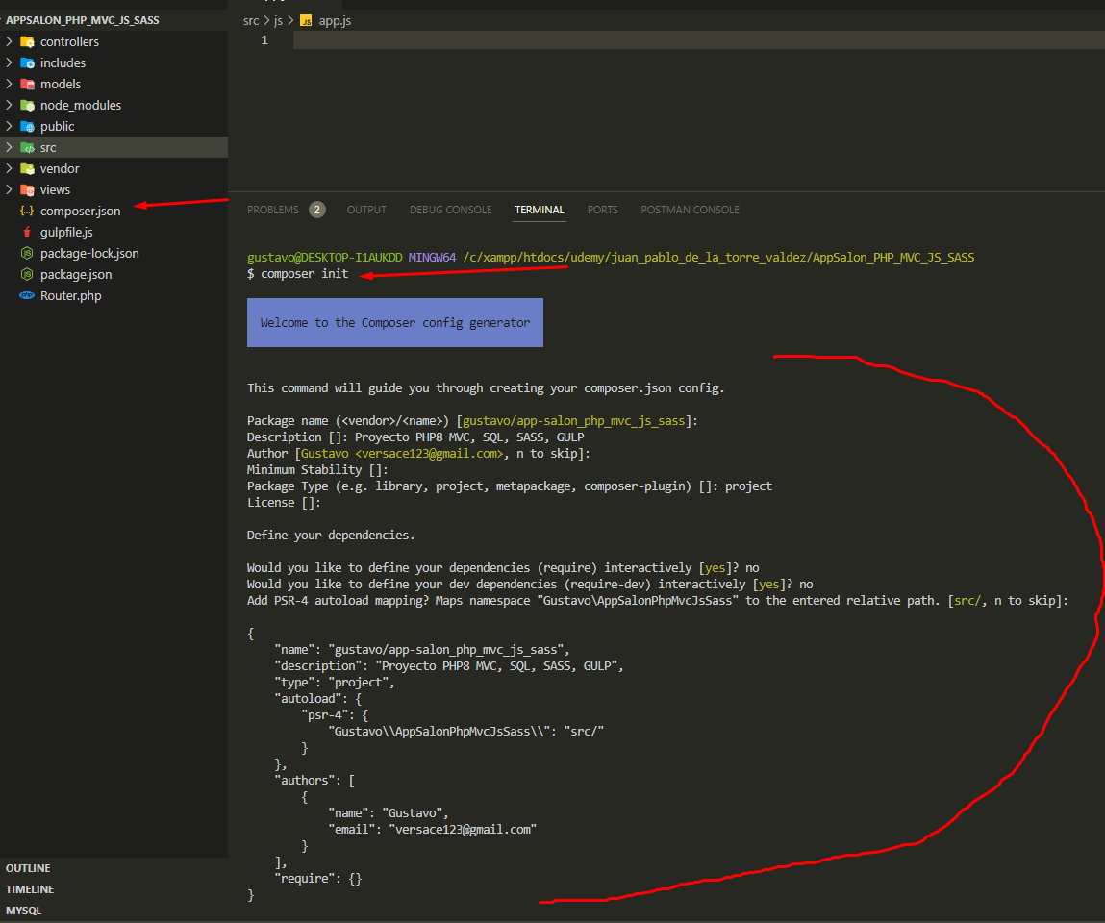

Configurando en psr4

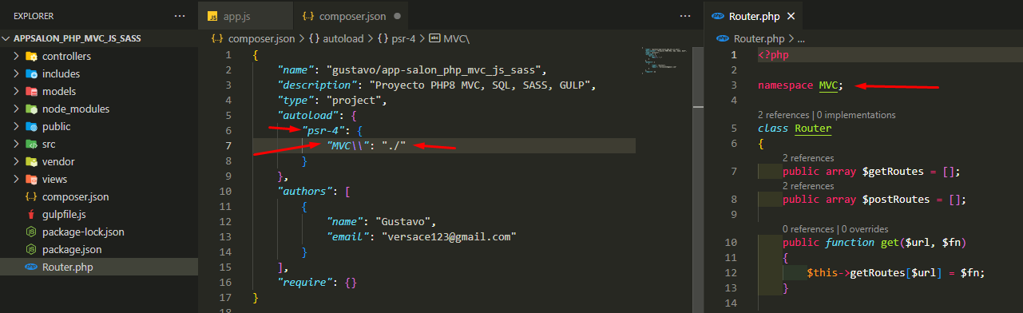

Generando carpeta vendor y el autoload

